Protocol Meldcode
  - Meldcode met afwegingskader
Inhoudsopgave
1 De Meldcode 3
1.1 Meldnormen: in welke situaties moeten beroepskrachten melden? 3
1.2 Situaties van onveiligheid 3
1.2.1 Acute onveiligheid 3
1.2.2 Structurele onveiligheid 3
1.2.3 Disclosure 3
1.3 Afwegingsvragen 3
2 Overzicht wettelijk verplichte stappen 4
3 Infogram stappen meldcode 5
4 Omschrijving van de stappen 6
4.1 Stap 1: In kaart brengen van signalen 6
4.1.1 Noodsituaties 7
4.1.2 Deskundigheid eergerelateerd geweld/meisjesbesnijdenis 7
4.2 Stap 2: Collegiale consultatie 7
4.3 Stap 3: Gesprek met betrokkene(n) en cliënt/kind 7
4.4 Stap 4: Wegen van geweld en/of kindermishandeling 8
4.4.1 De vijf afwegingsvragen uitgeschreven 8
1 8
2 8
3 8
4 8
5 8
4.4.2 toelichting op de afwegingsvragen 9
4.5 Stap 5: Beslissen met Veilig Thuis 10
5 Wettelijke verplichtingen 11
5.1 Verantwoordelijkheden 11
5.1.1 De persoonlijk begeleider (PB) 11
5.1.2 De aandachtsfunctionaris (AF) 11
5.1.3 De bestuurder (Bs) 11
5.2 Vertrouwelijke informatie 12
5.3 Documenteren 12
5.4 Documentatie en vertrouwelijkheid binnen de meldcode 12
5.5 Instructie gebruik Kindcheck 13
5.6 Deskundigheid eergerelateerd geweld/meisjesbesnijdenis 13
5.7 Informatie over meldrecht in relatie tot beroepsgeheim 14
5.7.1 Meldrecht 14
5.7.2 Verwijsindex risicojongeren 14
6 Participatie van kinderen 14
6.1 Termen 14
6.2 Informatie over het proces 14
6.3 Informatie over veilig opgroeien 15
6.4 Recht op eigen mening 15
6.5 Vragen en luisteren naar de visie van het kind 15
6.6 De mening van het kind in de besluitvorming 15
6.7 Route bij disclosure 15
6.8 Steun 15
6.9 Tips voor gesprek 15
7 Definities en voorbeelden acute, structurele onveiligheid en disclosure 16
7.1 Acute onveiligheid 16
7.2 Structurele onveiligheid 17
7.3 Disclosure 18
8 Bijlagen 18

De Meldcode
De Meldcode is gebaseerd op drie pijlers: Meldnormen, Situaties van Onveiligheid en de Afwegingsvragen.

Meldnormen: in welke situaties moeten beroepskrachten melden?

Beroepskrachten moeten een melding doen bij Veilig Thuis in de volgende situaties:
- In alle gevallen van acute onveiligheid en/of structurele onveiligheid en disclosure.
- In alle andere gevallen waarin de beroepskracht meent dat hij, gelet op zijn competenties, zijn verantwoordelijkheden en zijn professionele grenzen, in onvoldoende mate effectieve hulp kan bieden of kan organiseren bij (risico’s op) huiselijk geweld en/of kindermishandeling.
- Wanneer een beroepskracht die hulp biedt of organiseert om betrokkenen te beschermen tegen het risico op huiselijk geweld en/of kindermishandeling constateert dat de onveiligheid niet stopt of zich herhaalt.

Situaties van onveiligheid

In het afwegingskader zijn er situaties vastgelegd waarin de beroepskracht altijd moet melden bij Veilig Thuis. Dit zijn situaties waarbij er sprake is van:
- Acute onveiligheid
- Structurele onveiligheid
- Disclosure (d.w.z. kind/volwassene geeft zelf aan slachtoffer te zijn van mishandeling /verwaarlozing)

Acute onveiligheid
Een zorgvrager die in direct fysiek gevaar is, diens veiligheid is de komende dagen niet gegarandeerd en hij of zij heeft direct bescherming nodig.
Bij het afwegen van signalen van huiselijk geweld en/of kindermishandeling schat een beroepskracht allereerst en voortdurend in of een betrokkene acuut (levens)gevaar loopt. Dit betreft de aanwezigheid van fysiek of seksueel geweld (met of zonder letsel) of, in geval van zorgafhankelijke kinderen of (oudere) volwassenen, de afwezigheid van de meest basale verzorging (waaronder eten, drinken, kleding en onderdak) maar bijvoorbeeld ook om het onnodig toedienen of juist nalaten van toedienen van medicijnen.

Structurele onveiligheid
Er is sprake van herhaling of voortduren van onveilige situaties of geweld. Een voorgeschiedenis van huiselijk geweld of kindermishandeling is de belangrijkste voorspeller voor voortduren van onveiligheid (daderschap en slachtofferschap) in de toekomst.

Disclosure
Slachtoffers die uit zichzelf een beroepskracht om hulp vragen bij huiselijk geweld of kindermishandeling of zich uiten bij een beroepskracht zonder hulp te vragen. Deze slachtoffers dienen ook bij Veilig Thuis gemeld te worden. Dit noemen we disclosure oftewel: onthulling. Wanneer een kind of volwassene uit zichzelf praat over mogelijk huiselijk geweld en/of kindermishandeling betekent dit veelal dat het (minderjarige) slachtoffer een acute crisis ervaart en vreest voor de veiligheid en/of het welzijn van zichzelf of gezinsleden. De drie meldnormen zijn te vertalen in vijf afwegingsvragen die je in stap 4 stelt.
Voorbeelden van acute, structurele onveiligheid en disclosure zijn te vinden in hoofdstuk 7.

Afwegingsvragen

Het afwegingskader (toe te passen in stap 4), bevat de vijf afwegingsvragen waarmee beroepskrachten bij de twee beslissingen, die in stap 5 van de meldcode moeten worden genomen, worden ondersteund.

Overzicht wettelijk verplichte stappen
Stap 1 | De Persoonlijk Begeleider (PB)  - observeert het kind en doet de kindcheck  - brengt signalen van het kind in kaart  - bespreekt de zorg met de aandachtsfunctionaris (AF)  - bespreekt de zorg met het kind en evt. andere betrokkene(n)  - documenteert
- In kaart brengen van signalen
- Kindcheck

Stap 2 | De PB  - bespreekt signalen met collega’s  - heeft overleg met de AF voor advies  - heeft samen met de AF contact met VT voor advies  De AF  - geeft (indien van toepassing) signaal in de verwijsindex  De PB  - documenteert
- Collegiale consultatie

Bij twijfel: Veilig Thuis (VT) (anoniem)
Bij twijfel: letseldeskundige
Stap 3 | De PB en AF  - hebben gesprek met het kind en de andere betrokkene(n). proces en processtappen worden uitgelegd.  De PB  - documenteert
- Gesprek met het kind en andere betrokkene(n)
Stap 4 | De PB en de AF  - voeren evt. de risicotaxatie en /of de beoordeling van de veiligheidssituatie uit  - beantwoorden de 5 vragen van het afwegingskader  De AF  - neemt bij twijfel contact op met Veilig Thuis  - beslist over wel/niet naar stap 5 gaan  De PB  - documenteert
- Wegen van geweld en/of kindermishandeling

Gebruik het afwegingskader
Bij twijfel: altijd Veilig Thuis
Stap 5 | De PB en AF  - Beslissen aan de hand van de uitkomsten van het afwegingskader > afweging 1 of afweging 2
- Beslissen met Veilig Thuis
Afweging 1 | De PB en AF  - bespreken de melding met de betrokkenen  De PB  - documenteert de vervolgstappen
- Is melden noodzakelijk?

Melden is noodzakelijk als er sprake is van acute of structurele onveiligheid
Afweging 2 | De PB  - documenteert de vervolgstappen
- Is hulpverlening (ook) mogelijk?

Infogram stappen meldcode

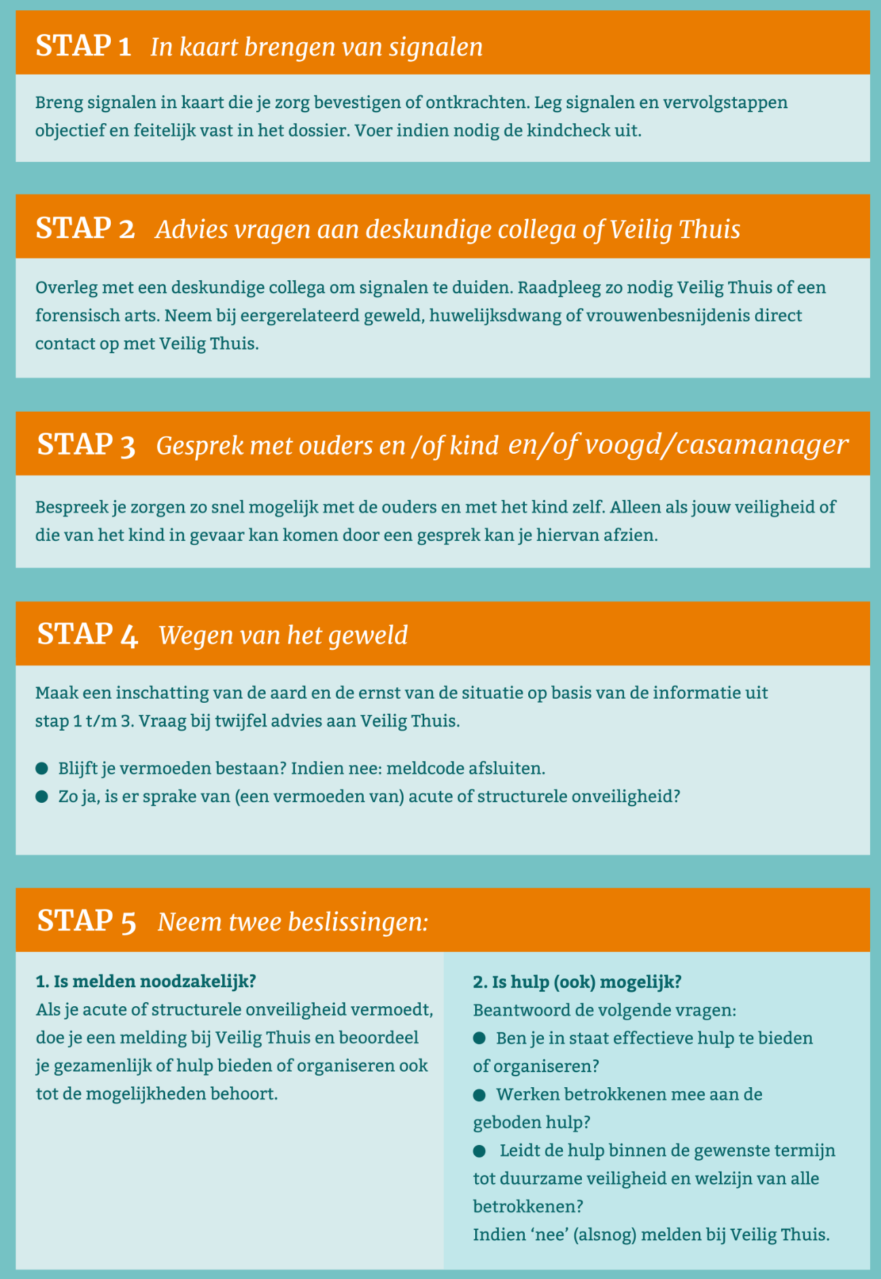

Omschrijving van de stappen
NB: het ministerie van VWS heeft een app uitgebracht met de stappen. Deze kun je downloaden zodat je altijd weet wat je kunt doen.

Stap 1: In kaart brengen van signalen

- De persoonlijk begeleider brengt de signalen die een vermoeden van huiselijk geweld of kindermishandeling bevestigen of juist ontkrachten in kaart en legt deze vast in het daarvoor betreffende signaalkaart van signalenkaart.nl. De persoonlijk begeleider legt ook alle contacten over de signalen vast, evenals de stappen die worden gezet en de besluiten die worden genomen. De PB bespreekt het vermoeden met het de cliënt ook al betreft het een kind.
- Bij de start van de meldcode wordt meteen de kindcheck gedaan door de persoonlijk begeleider. De handleiding kindcheck voor GGZ en verslavingszorg legt uit hoe de kindcheck gedaan wordt. De kindcheck is onderdeel van de meldcode, maar gericht op professionals die contacten hebben met volwassen cliënten en niet met hun kinderen en daarom niet beschikken over kindsignalen.

Wanneer er vermoeden is dat de situatie van een volwassen cliënt mogelijk risico’s oplevert voor kinderen waar hij zorg voor draagt, voeren wij de Kindcheck uit. We kunnen dit doen aan de hand van het onderstaand stroomschema.

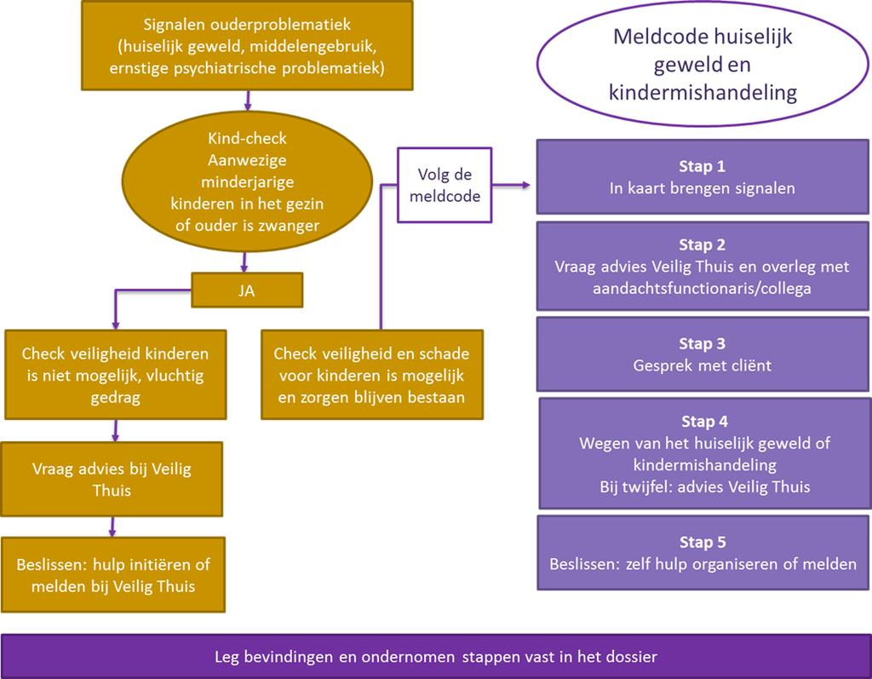
Het is gebruikelijk om in deze stap in gesprek te gaan met de ouder. Hierbij gaat het vooral om het benoemen van feitelijkheden en zaken die opvallen. Alle signalen dienen te worden verzameld waardoor het duidelijker wordt welke zorgen er.
- De persoonlijk begeleider vraagt de aandachtsfunctionaris om te helpen bij het onderbouwen van de zorgen.
- Het is belangrijk dat alles goed wordt geregistreerd in het betreffende formulier, zoals hierboven besproken. In de eerste stap registreert de persoonlijk begeleider, maar betrekt hierbij wel de aandachtsfunctionaris.
- Alle gegevens die te maken hebben met het signaleren en handelen dienen schriftelijk te worden vastgelegd. Gespreksverslagen kunnen door betrokkenen worden ondertekend. Alles wat opgeschreven wordt, wordt in het dossier bewaard. Bij het verwerken van deze gegevens wordt rekening gehouden met de Algemene Verordening Gegevensbescherming.

Noodsituaties
Bij signalen die wijzen op acuut en zodanig ernstig geweld dat het kind of zijn gezinslid daartegen onmiddellijk moet worden beschermd, vragen wij direct advies aan Veilig Thuis. Komt men daar, op basis van de signalen, tot het oordeel dat onmiddellijke actie is geboden, dan kan zo nodig in hetzelfde gesprek een melding worden gedaan zodat op korte termijn de noodzakelijke acties in gang kunnen worden gezet om de veiligheid van het kind zoveel mogelijk te waarborgen. In noodsituaties kan overigens ook contact worden gezocht met de Raad voor de Kinderbescherming en/of de politie om hulp worden gevraagd.

Deskundigheid eer gerelateerd geweld/meisjesbesnijdenis
Er gelden specifieke aandachtspunten als er sprake is van (een vermoeden van) eer gerelateerd geweld. Wij zullen altijd direct een deskundige raadplegen, omdat het collectieve karakter van deze vorm van geweld specifieke expertise vraagt. Bij acute bedreiging van de veiligheid worden de stappen versneld, zo nodig binnen een uur. Denk hierbij aan (vermoedens van) een gedwongen huwelijk, achterlating, eerwraak die op (zeer) korte termijn dreigt plaats te vinden. Niet ingrijpen kan leiden tot moeilijk of niet omkeerbare situaties. Neem in dergelijke gevallen direct contact op met Veilig thuis en/of de politie.

Stap 2: Collegiale consultatie

- De persoonlijk begeleider bespreekt de signalen met collega’s en met de aandachtsfunctionaris. Bij twijfel vragen wij advies aan Veilig Thuis of een letseldeskundige. Dit is doorgaans een taak voor de aandachtsfunctionaris (of dit wordt in overleg met de aandachtsfunctionaris opgepakt).
- Wij zijn aangesloten bij de Drentse en Friese verwijsindex en zullen daar , indien nodig, ook melden.
- Alle gegevens die te maken hebben met het signaleren en handelen dienen schriftelijk te worden vastgelegd in het betreffende formulier. Gespreksverslagen kunnen door betrokkenen worden ondertekend. Alles wat opgeschreven wordt, wordt in het dossier bewaard. Bij het verwerken van deze gegevens wordt rekening gehouden met de Algemene Verordening Gegevensbescherming.

Stap 3: Gesprek met betrokkene(n) en cliënt/kind

- De persoonlijk begeleider gaat in deze stap altijd samen met de aandachtsfunctionaris in gesprek met de betrokkene(n)
- Indien van toepassing gaat de aandachtsfunctionaris samen met de persoonlijk begeleider in gesprek met de cliënt, ook al betreft het een kind.
- Er wordt altijd vooraf afgewogen of een deskundige in gesprek moet gaan met het kind, aangezien de persoonlijk begeleider en de aandachtsfunctionaris niet altijd deze deskundigheid hebben.
- Alle gegevens dienen schriftelijk te worden vastgelegd in het betreffende formulier. Gespreksverslagen kunnen door betrokkenen worden ondertekend. Gespreksverslagen kunnen door betrokkenen worden ondertekend. Alles wat opgeschreven wordt, wordt in het dossier bewaard. Bij het verwerken van deze gegevens wordt rekening gehouden met de Algemene Verordening Gegevensbescherming.

Stap 4: Wegen van geweld en/of kindermishandeling

- De persoonlijk begeleider weegt in samenwerking met de aandachtsfunctionaris op basis van de signalen, van het (extern) ingewonnen advies en van het gesprek met de ouders het risico op huiselijk geweld of kindermishandeling.
- De risicotaxatie wordt in deze stap samen met de persoonlijk begeleider en de aandachtsfunctionaris uitgevoerd.
- Op het Formulier Meldcode wordt een risicotaxatie en/of de beoordeling van de veiligheidssituatie uitgevoerd. Dit is een leidraad, geen eenduidig antwoord of er een risico is.
- Na deze stap worden door de aandachtsfunctionaris en persoonlijk begeleider samen de afwegingsvragen op de signaalkaart doorlopen. Hiervoor worden de volgende vijf vragen beantwoord:

De vijf afwegingsvragen uitgeschreven
 | 1 | Heb ik op basis van de stappen 1 tot en met 4 van de Meldcode een vermoeden van (dreiging van) huiselijk geweld en/of kindermishandeling?  Nee: Afsluiten en vastleggen in dossier  Ja: Ga verder met afweging 2
Meldnorm 1 | 2 | Schat ik op basis van de stappen 1 tot en met 4 van de Meldcode in dat er sprake is van acute onveiligheid en/of structurele onveiligheid?  Nee: Ga verder met afweging 3.  Ja: Melden bij Veilig Thuis. De afwegingen 3 tot en met 5 worden samen met Veilig Thuis doorlopen.
Meldnormen 2 en 3 | 3 | Ben ik in staat effectieve hulp te bieden of organiseren om dreiging van (toekomstig) huiselijk geweld en/of kindermishandeling af te wenden? Bij acute onveiligheid en/of structurele onveiligheid wordt deze afweging samen met Veilig Thuis doorlopen.  Nee: Melden bij Veilig Thuis.  Ja: Ga verder met afweging 4.
 | 4 | Aanvaarden de betrokkenen hulp om dreiging van (toekomstig) huiselijk geweld en/of kindermishandeling af te wenden en zijn zij bereid zich hiervoor in te zetten? Bij acute onveiligheid en/of structurele onveiligheid wordt deze afweging samen met Veilig Thuis doorlopen.  Nee: Melden bij Veilig Thuis.  Ja: Hulp bieden of organiseren, ga verder met afweging 5.
 | 5 | Leidt de hulp binnen de gewenste termijn tot de noodzakelijke resultaten ten aanzien van de veiligheid en/of het welzijn (herstel) van alle betrokkenen? Bij acute onveiligheid en/of structurele onveiligheid wordt deze afweging samen met Veilig Thuis doorlopen.  Nee: (Opnieuw) melden bij Veilig Thuis.  Ja: Hulp opstarten met afspraken over het volgen van toekomstige (on)veiligheid met betrokkenen en samenwerkingspartners.
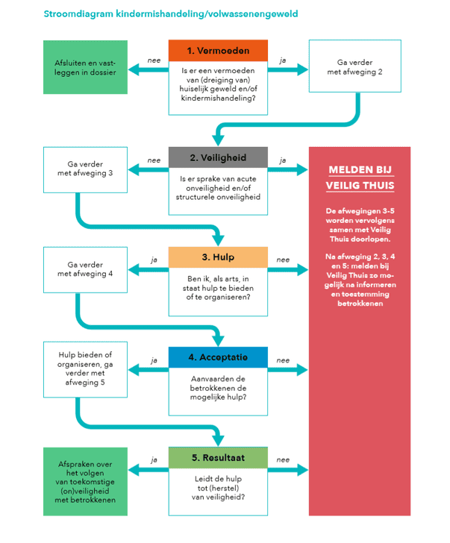

toelichting op de afwegingsvragen
- ‘Bij twijfel’, wordt er altijd advies gevraagd bij Veilig Thuis door de aandachtsfunctionaris.
- Je weegt de signalen op basis van het afwegingskader. Je beantwoordt de twee vragen: is melden noodzakelijk? En vervolgens: is hulp bieden en/of organiseren voor de ouders en het kind/de kinderen ook mogelijk?
- Het kan zijn dat de zorgen na het gesprek met ouders zijn verminderd of zijn weggenomen. Bijvoorbeeld omdat ouders aangeven dat zij zelf hulp hebben gezocht vanwege problemen in de opvoeding waar zij tegenaan lopen en het moeilijk vinden hiermee om te gaan. In zo’n geval kan besloten worden de meldcode te stoppen. Houd goed vinger aan de pols en biedt ondersteuning aan ouders door er te zijn voor de kinderen én met ouders mee te denken over de problemen in de opvoeding die zij tegenkomen. Hiervoor kunnen ook samenwerkingspartners worden benaderd
- De aandachtsfunctionaris doet, indien er aan de hand van de afwegingsvragen besloten is om naar stap 5 te gaan, de melding bij Veilig Thuis.
- Indien er aan de hand van de afwegingsvragen besloten is om naar stap 5 te gaan, wordt het gesprek met de betrokkenen voorbereid en gevoerd door de aandachtsfunctionaris en de persoonlijk begeleider samen.
✓Neem de tijd voor het gesprek, wees serieus en laat de ouder(s) merken dat je bezorgd bent over hun kind.
✓ Vat uw zorgen zo concreet mogelijk samen voor de ouder(s). Vertel daarbij ook dat je denkt dat er sprake is van kindermishandeling (dit in tegenstelling tot eerdere gesprekken waar in je het woord kindermishandeling juist niet moet noemen).
✓ Noem ook kort de gesprekken en stappen die er al geweest zijn.
✓ Deel de ouder(s) mee dat je uw vermoeden gaat melden bij VT, vraag geen toestemming.
✓ Leg duidelijk uit dat je merkt dat de ouder(s) niet dezelfde zorg of oplossing voorstaan als u. Of leg uit dat je het nodig vindt dat gespecialiseerde mensen de zorgwekkende situatie onderzoeken.
✓ Vertel de ouder(s) dat het zowel uw verantwoordelijkheid als die van uw organisatie is om bij deze ernstige zorgen VT in te schakelen.
✓ Omschrijf VT als een instelling waar iedereen, ook de ouder(s) zelf, terecht kan die zich zorgen maakt over kinderen en iedereen die denkt dat er misschien sprake is van kindermishandeling.
✓ Vertel dat je het aan VT overlaat met de ouder(s) verder te praten over de zorgen.
✓ Voer het gesprek samen met een collega.
✓ Vermeld dat er een registratie bij Veilig Thuis zal plaatsvinden.
- Gespreksverslagen kunnen door betrokkenen worden ondertekend. Alles wat opgeschreven wordt, wordt in het dossier bewaard. Bij het verwerken van deze gegevens wordt rekening gehouden met de Algemene Verordening Gegevensbescherming.

Stap 5: Beslissen met Veilig Thuis

- Is melden noodzakelijk?
- Is zelf passende en toereikende hulp bieden of organiseren mogelijk?
- De aandachtsfunctionaris neemt bij een melding samen met Veilig Thuis de laatste drie vragen van het afwegingskader door.
- Het is van belang dat beide afwegingen in deze volgorde worden genomen. De persoonlijk begeleider en aandachtsfunctionaris vraagt zich eerst af of melden noodzakelijk is, aan de hand van het afwegingskader. Vervolgens besluiten de signalerende begeleider en aandachtsfunctionaris of het bieden van hulp tot de mogelijkheden van zowel deze begeleider als de betrokkenen behoort.
- Wanneer melden volgens het afwegingskader noodzakelijk is, zal de tweede beslissingsvraag over eventuele hulp en aan welke voorwaarden deze moet voldoen, in overleg met Veilig Thuis worden beantwoord.
- Wij gaan er bij afweging 2 vanuit intern dat wij niet de juiste hulp kunnen bieden en daar altijd deskundigen voor nodig zullen hebben. Hulp bieden of organiseren doen wij dan altijd samen in overleg met Veilig Thuis.
- De aandachtsfunctionaris is altijd eindverantwoordelijk voor de beslissing om wel of geen melding te doen.
- De aandachtsfunctionaris documenteert vanaf stap 5.

Wettelijke verplichtingen

Verantwoordelijkheden

Het is van belang dat verantwoordelijkheden van medewerkers van kinderopvangorganisaties, waar het gaat om vermoedens van kindermishandeling en grensoverschrijdend gedrag, goed zijn vastgelegd. De verantwoordelijkheden per functie zijn:

De persoonlijk begeleider (PB)
De PB dient deskundig te zijn in het herkennen en bespreken van signalen die kunnen wijzen op huiselijk geweld en kindermishandeling. Onder signaleren wordt verstaan het waarnemen en interpreteren van aanwijzingen in gedrag en lichamelijk welzijn van de cliënt, in het gedrag van de ouders en in de gezinsomgeving die mogelijk wijzen op huiselijk geweld of kindermishandeling. Deze signalen dienen zo snel mogelijk te worden neergelegd bij de aandachtsfunctionaris. De PB dient ook alert te zijn op signalen die wijzen op een geweld- of zedendelict gepleegd door een collega of signalen die wijzen op seksueel grensoverschrijdend gedrag tussen jeugdigen onderling. Deskundigheidsbevordering van de begeleiders op dit onderwerp heeft een structurele plek in het scholingsplan. (o.a. werken met het Vlaggensysteem)

De aandachtsfunctionaris (AF)
De AF heeft een centrale en adviserende rol in de stappen rond het signaleren en handelen bij vermoedens van huiselijk geweld en kindermishandeling in huiselijke kring en borgt het onderwerp binnen de instelling.
De AF is deskundig in het signaleren, handelen en delen van zorg en is op de hoogte van de werkwijze van de meldcode en de afspraken binnen de eigen organisatie. De AF is altijd eindverantwoordelijk voor de beslissing om wel of geen melding te doen. De AF meldt in de verwijsindex.
De AF heeft tevens contact met externe partijen als bijvoorbeeld Veilig Thuis. De AF is (bij)geschoold op het onderwerp. Bij De Buurderij wordt het aandachtsfunctionarisschap ingevuld door de zorgcoördinatoren van de locaties.

De bestuurder (Bs)
De Bs draagt de eindverantwoordelijkheid voor de uitvoering van dit protocol. De Bs is verantwoordelijk voor het opnemen van de meldcode in het zorgbeleid en/of veiligheidsbeleid en dat deze aansluit op werkprocessen binnen de organisatie.
De Bs draagt er zorg voor dat beroepskrachten binnen de organisatie op de hoogte zijn van de meldcode en er naar kunnen handelen.
De Bs stelt een aandachtsfunctionaris aan, stelt een functie-taakomschrijving op en geeft de AF mandaat en de ruimte deze functie naar behoren uit te oefenen.
De Bs is bij het vermoeden van een geweld- of zedendelict door een collega verplicht om in contact te treden met de inspectie gezondheidszorg en jeugd en ook tot het doen van aangifte als er sprake is van een reëel vermoeden bij de inspectie.
De directie vervult daarnaast een centrale rol in de route bij signalen van een mogelijk geweld- of zedendelict door een collega en de route grensoverschrijdend gedrag tussen kinderen onderling.

Vertrouwelijke informatie

- Het is belangrijk dat De Buurderij alle gegevens die te maken hebben met het signaleren en handelen schriftelijk vastlegt.
- Wie hiervoor verantwoordelijk is, staat bij de stappen (stap 1 tot en met 5) beschreven.
- Dit geldt voor iedere stap bij het doorlopen van de meldcode.
- Alle vergaarde informatie, signalen, handelingen, gesprekken worden schriftelijk vastgelegd op de daarvoor bestemde formulieren.
- Tevens is het van belang dat er met de gegevens vertrouwelijk wordt omgegaan.
- Algemene zwijgplicht: Iedere beroepskracht heeft een beroepsgeheim. Dit geldt ook voor beroepskrachten binnen de Buurderij. Deze zwijgplicht, zoals het beroepsgeheim ook wel wordt genoemd, verplicht de beroepskracht om, kort gezegd, geen informatie over kinderen en ouders aan derden te verstrekken, tenzij daarvoor toestemming bestaat. Doel van het beroepsgeheim is de drempel voor de toegang tot de hulpverlening zo laag mogelijk te maken en de cliënt het vertrouwen te geven dat hij vrijuit kan spreken. Het beroepsgeheim of de zwijgplicht is een belangrijke voorwaarde voor effectieve hulpverlening. De vertrouwensrelatie is van wezenlijk belang. Toch kunnen er situaties zijn waarin de problematiek zo ernstig is dat het doorbreken van het beroepsgeheim noodzakelijk is. Dit is het geval bij ernstige vormen van huiselijk geweld of kindermishandeling, waarbij de betrokkenen zelf niet of onvoldoende mee kunnen of willen werken.

Documenteren

Het dossier
- In een cliëntdossier kunnen de volgende gegevens worden vastgelegd:
- datum, plaats, situatie en overige aanwezigen
- observaties van het kind
- signalen die duidelijk maken welke zorgen gezien en gehoord worden
- eventuele signalen die een vermoeden van seksueel grensoverschrijdend gedrag bevestigen of ontkrachten
- contacten over de signalen
- gegevens die verstrekt zullen worden, aan wie en wat de reden daarvoor is
- stappen die worden gezet
- wat er ondernomen is om toestemming te krijgen, indien de ouder geen toestemming geeft voor uitwisselen van gegevens
- besluiten die worden genomen
- vervolgaantekeningen over het verloop

Beschrijf de signalen zo feitelijk mogelijk:
- worden ook veronderstellingen vastgelegd, vermeld dan uitdrukkelijk dat het gaat om een veronderstelling.
- maak een vervolgaantekening als een hypothese of veronderstelling later wordt bevestigd of ontkracht
- vermeld de bron als er informatie van derden wordt vastgelegd
- leg diagnoses alleen vast als ze zijn gesteld door een beroepskracht die hierin geschoold is.

Documentatie en vertrouwelijkheid binnen de meldcode

- Het is belangrijk dat wij alle gegevens die te maken hebben met het signaleren en handelen schriftelijk vastleggen.
- Wie er documenteert staat vastgelegd in de stappen.
- Tevens is het van belang dat er met de gegevens vertrouwelijk wordt omgegaan.
- Alle gegevens worden op de betreffende formulieren beschreven, ondertekend en in het dossier opgenomen.
- Gespreksverslagen kunnen door betrokkenen worden ondertekend.
- Iedere beroepskracht heeft een beroepsgeheim. Dit geldt ook voor beroepskrachten binnen De Buurderij. Deze zwijgplicht, zoals het beroepsgeheim ook wel wordt genoemd, verplicht de beroepskracht om, kort gezegd, geen informatie over kinderen en ouders aan derden te verstrekken, tenzij daarvoor toestemming bestaat.

Instructie gebruik Kindcheck

De Kindcheck is onderdeel van de Wet Meldcode huiselijk geweld en kindermishandeling. Doel van de Kindcheck is om meer kinderen in beeld te brengen die ernstig risico lopen mishandeld of verwaarloosd te worden door de situatie waarin hun ouder(s) verkeert of verkeren. De Kindcheck vindt plaats in stap 1 van de Meldcode.
De Kindcheck geldt voor alle beroepskrachten die onder de Wet verplichte Meldcode vallen. De Kindcheck is gericht op beroepskrachten die contacten hebben met volwassen cliënten en niet met hun (klein-)kinderen, en daarom ook niet beschikken over kindsignalen.
De Kindcheck is in alle gevallen aan de orde waarin de beroepskracht zich, vanwege de ernstige situatie van zijn volwassen cliënt, zorgen maakt over mogelijk aanwezige minderjarige kinderen. De Kindcheck geldt als een beroepskracht meent dat er, vanwege de toestand van zijn volwassen cliënt, risico’s zijn op ernstige schade voor kinderen of een bedreiging van de veiligheid van kinderen die afhankelijk zijn van de zorg van cliënt. Zo geldt de Kindcheck bijvoorbeeld in geval van een ernstige (chronische) depressie, zware verslaving, (dreigende) huisuitzetting, geweld tussen huisgenoten, suïcidepoging.
NB:
- Ook het contact met een adolescent waarbij de beroepskracht zich zorgen maakt over eventueel aanwezige broertjes en zusjes in het gezin kan aanleiding zijn voor het uitvoeren van de Kindcheck;
- De Kindcheck geldt ook voor zwangere vrouwen.

Heb je twijfels over de veiligheid van de kinderen? Doorloop dan de stappen van de Meldcode. Leg eerst vast door welke signalen bij de ouder je twijfelt over de veiligheid van de kinderen. Daarna volg je de verdere stappen van de Meldcode die ervoor zorgen dat er ook verder onderzoek plaatsvindt en dat er, zo nodig, passende hulp komt.

Deskundigheid eer gerelateerd geweld/meisjesbesnijdenis

Er gelden specifieke aandachtspunten als er sprake is van (een vermoeden van) eer gerelateerd geweld. Zo dient men in deze zaken altijd een deskundige te raadplegen, omdat het collectieve karakter van deze vorm van geweld specifieke expertise vraagt. Je kunt een op het gebied van eer gerelateerd geweld deskundige raadplegen of Veilig Thuis. Bij acute bedreiging van de veiligheid worden de stappen versneld, zo nodig binnen een uur. Denk hierbij aan (vermoedens van) een gedwongen huwelijk, achterlating, eerwraak die op (zeer) korte termijn dreigen plaats te vinden. Niet ingrijpen kan leiden tot moeilijk of niet omkeerbare situaties. Bij vermoeden van eer gerelateerd geweld wordt altijd direct de aandachtsfunctionaris op de hoogte gesteld. De aandachtsfunctionaris zal samen met de persoonlijk begeleider melden bij Veilig thuis.
Bel in geval van directe nood altijd 112. De politie heeft experts op het gebied van eer gerelateerd geweld.

Informatie over meldrecht in relatie tot beroepsgeheim

Het beroepsgeheim of de zwijgplicht is een belangrijke voorwaarde voor effectieve hulpverlening. De vertrouwensrelatie met een cliënt is van wezenlijk belang. Toch kunnen er situaties zijn waarin de problematiek zo ernstig is dat het doorbreken van het beroepsgeheim noodzakelijk is.

Meldrecht
De regels voor het verbreken van het beroepsgeheim gelden voor alle situaties waarin een cliënt zich in een ernstige situatie bevindt. Bij een vermoeden van kindermishandeling of huiselijk geweld is dit in een meldrecht vastgelegd in de Wet maatschappelijke ondersteuning (art. 5.2.6 WMO). Dit biedt iedere beroepskracht met een beroepsgeheim of een andere zwijgplicht het recht om een vermoeden van kindermishandeling of huiselijk geweld bij Veilig Thuis te melden. Ook als zijn cliënt daar geen toestemming voor geeft. Daarnaast biedt het meldrecht beroepskrachten de mogelijkheid om informatie over een cliënt te verstrekken als Veilig Thuis daarbij in een onderzoek naar vraagt.
NB: Het wettelijk meldrecht geldt ook als er alleen meerderjarigen bij het huiselijk geweld zijn betrokken.
NB: Voor een zorgvuldige besluitvorming is het noodzakelijk dat de beroepskracht de situatie, voordat hij zijn besluit neemt, bespreekt met een deskundige collega en zo nodig ook (op basis van anonieme cliëntgegevens) advies vraagt aan Veilig Thuis. Verder is het van belang dat de aanwezigheid van voldoende relevante feiten of signalen en zorgvuldige verzameling van deze feiten en signalen aantoonbaar is, en dat er een zorgvuldige en concrete afweging van belangen is geweest. Alle stappen van de meldcode zijn zorgvuldig doorlopen, en de gesprekken met de betrokkene(n) zijn gevoerd.

Verwijsindex risicojongeren
De Buurderij is aangesloten bij zowel de Drentse als de Friese Verwijsindex.

Participatie van kinderen
Voor kinderen die mishandeld, verwaarloosd of seksueel misbruikt worden, is het essentieel dat zij gezien en gehoord worden door volwassenen in hun omgeving die (professioneel) betrokken zijn en die zij vertrouwen.

Termen

In dit protocol wordt gesproken over cliënt, kind en andere betrokkene(n).

Informatie over het proces

Informatie over het proces wordt gegeven door de PB en de AF. Informatie die kan worden gegeven aan ouder en kind is:
- Wie wat aan het doen is.
- Waarom diegene dit aan het doen is.
- Wanneer dit gebeurt.
- Wat de zorgen zijn.
- Welke besluiten er genomen worden, door wie, over wat en wanneer.
- Wanneer er terugkoppeling is van bijv. Veilig Thuis en waarover.
- Mogelijkheden voor het kind voor participatie, meedenken, mening geven.
- Recht op klacht of verzet.

Informatie over veilig opgroeien

De PB informeert het kind over wat veilig opgroeien is.
- Hoe en wie geeft de informatie aan kinderen over hun recht om veilig op te groeien?
- Wat is een normale omgang tussen ouder en kind?
- Hoe ga je een kind ontschuldigen?

Recht op eigen mening

De PB informeert het kind over het recht om betrokken te worden, het recht op een eigen mening te geven en de mogelijkheden daarvan.

Vragen en luisteren naar de visie van het kind

De PB informeert bij het kind en luistert naar de visie van het kind
Denk hierbij aan:
- De mening van het kind over bestaande zorgen.
- De door het kind geopperde oplossingen.
- De mening over voorgestelde beslissingen.

De mening van het kind in de besluitvorming

De AF beslist hoe en wanneer de mening van het kind wordt gevraagd over de besluitvorming en hoe de mening van het kind meegenomen wordt in de besluitvorming

Route bij disclosure

De AF besluit, in het geval van disclosure, hoe en wie de route bespreekt met het kind Bijvoorbeeld: direct contact met Veilig Thuis en samen vervolgstappen bepalen.

Steun

Na een overdracht en/of melding, wordt er steun geboden aan het kind. De PB bespreekt dit met het kind. De PB overlegt met de AF en collega’s hoe wij binnen de organisatie het kind zo goed mogelijk kunnen steunen en begeleiden. De AF houdt hierover contact met Veilig Thuis en eventuele (andere) hulpverlening d.m.v. evaluatiegesprekken

Tips voor gesprek

Check Handreiking participatie van kinderen in de Meldcode huiselijk geweld en kindermishandeling voor kwalitatieve gesprekstips.

Definities en voorbeelden acute, structurele onveiligheid en disclosure
In samenspraak met Veilig Thuis zijn standaard definities en voorbeelden opgesteld. Deze voorbeelden zijn gericht op de praktijk van de GGZ, bijvoorbeeld: een instelling, vrijgevestigde psychiater, psycholoog, therapeut, verslavingszorg.

Acute onveiligheid
Definitie | Een persoon is in direct fysiek gevaar, diens veiligheid is de komende dagen niet gegarandeerd en hij of zij heeft direct bescherming nodig.
Toelichting | Bij het afwegen van signalen van huiselijk geweld en/of kindermishandeling schat een beroepskracht allereerst en voortdurend in of een betrokkene acuut (levens)gevaar loopt. Dit betreft de aanwezigheid van fysiek of seksueel geweld (met of zonder letsel) of, in geval van zorgafhankelijke kinderen of (oudere) volwassenen, de áfwezigheid van de meest basale verzorging (waaronder eten, drinken, kleding en onderdak) maar bijvoorbeeld ook het onnodig toedienen van medicijnen of het verrichten van onnodige zorg.
Voorbeelden | - Vermoeden van (ernstig) toegebracht letsel bij personen vanaf -9 maanden of een poging daartoe dat als teken van onveiligheid wordt ingeschat. Daaronder vallen tenminste alle letsels die medische behandeling behoeven.  - (Ernstig) letsel met een vermoeden dat dit is toegebracht, of een poging daartoe.  - Poging tot verwurging.  - Wapengebruik.  - Geweld tijdens de zwangerschap.  - (Vermoeden van) seksueel misbruik of seksueel geweld of seksuele exploitatie door iemand uit de huiselijke kring of door iemand tot wie het slachtoffer in een relatie van afhankelijkheid of van onvrijheid staat, en een reële kans op herhaling of onvoldoende zicht daarop.  - Acute bedreiging door een ouder/verzorger om een naaste (waaronder (ex)-partner, kinderen of familielid) te doden, ernstig letsel toe te brengen of hun vrijheid te benemen (opsluiting, familiedrama, eerwraak, vrouwelijke genitale verminking (VGV)).  - Onthouden van direct noodzakelijke zorg, voedsel, medicatie, huisvesting en hulpmiddelen waardoor de gezondheid acuut wordt bedreigd (-9 maanden tot 110 jaar).  - Als een ouder/verzorger (medische) klachten/aandoeningen bij een minderjarige, (zorg)afhankelijke volwassene of oudere verzint, (medische) onderzoeksgegevens of bestaande klachten en afwijkingen vervalst of in het kader van een onderzoek bewust selectief verstrekt of (medische) klachten en afwijkingen die acuut de gezondheid bedreigen, daadwerkelijk veroorzaakt.  - Door het slachtoffer of ouder/pleger zelf onthullen van - en/of hulp vragen voor - een situatie van actuele kindermishandeling en of huiselijk geweld waar hulp onvoldoende oplossing voor biedt.  - Een acuut onveilige situatie ontstaat of zorg dreigt weg te vallen voor een minderjarige of (zorg)afhankelijke volwassene of oudere vanwege een (dreigende) suïcide, automutilatie, acuut psychiatrisch beeld, intoxicatie door alcohol en/of drugs door ouder/verzorger.  - Gebruik van alcohol/drugs door zwangere of huiselijk (fysiek) geweld richting zwangere dat acuut de gezondheid van de zwangere en/of de ongeborene bedreigt.  - Vrijheidsbeperkende maatregel voor pleger loopt af zonder dat er afdoende veiligheidsmaatregelen genomen zijn.  - Noodgedwongen vlucht van huis door (dreiging van) huiselijk geweld en/of kindermishandeling.  - Blootstellen van een kind aan oorlogsgeweld door te gaan wonen in een oorlogsgebied en/of zich aan te sluiten bij een groepering die aan strijd in oorlogsgebied deelneemt.  - Een minderjarig kind dat alleen gelaten wordt in huis zonder toezicht en verzorging van een volwassene.  - Minderjarigen die opgesloten worden in huis en onthouden worden van eten en drinken.  - Minderjarigen die met een alleenstaande ouder leven, waarbij deze ouder een acute psychose krijgt.

Structurele onveiligheid
Definitie | Er is sprake van herhaling of voortduren van onveilige situaties of van geweld.
Toelichting | Een voorgeschiedenis van huiselijk geweld of kindermishandeling is de belangrijkste voorspeller voor voortduren van onveiligheid (daderschap en slachtofferschap) in de toekomst. In de afweging of sprake is van structurele onveiligheid is ten minste over de volgende factoren informatie nodig: herhaling van geweld /onveiligheid, oudersignalen en eventuele kindsignalen/signalen van slachtoffers.
Voorbeelden | - Minderjarigen die opgroeien bij ouders met zodanig ernstige problematiek ten gevolge van verstandelijke beperking, middelenverslaving, psychische problematiek dat de fysieke en emotionele veiligheid van het kind bij herhaling en/of voortdurend wordt bedreigd en de ontwikkelmogelijkheden van deze minderjarigen structureel ingeperkt worden.  - Vergelijkbare situaties met kwetsbare ouderen en een mantelzorger.  - Ernstige verwaarlozing die voor jonge opgroeiende kinderen blijvende schade kan veroorzaken.  - Minderjarigen die een hoog schoolverzuim hebben.  - Minderjarigen die stelselmatig getuige zijn van huiselijk geweld.  - Psychische en/of fysieke mishandeling door escalerende vormen van langdurige stalking in partnerrelaties.

Disclosure
Definitie | Slachtoffers die uit zichzelf een beroepskracht om hulp vragen of zich uiten bij (mogelijk) huiselijk geweld en/of kindermishandeling.
Toelichting | Wanneer een slachtoffer, kind of volwassene, uit zichzelf een beroepskracht om hulp vraagt bij mogelijk huiselijk geweld en/of kindermishandeling of zich hierover uit, zonder hulp te vragen, betekent dit veelal dat het (minderjarige) slachtoffer een acute crisis ervaart en vreest voor de veiligheid en/of het welzijn van zichzelf of gezinsleden. Het met onvoldoende voorbereiding met de ouders/pleger(s) bespreken van de (door het slachtoffer) geuite zorgen kan leiden tot (verergering van) situaties van acute of structurele onveiligheid. Dit geldt uitdrukkelijk ook voor specifieke vormen van huiselijk geweld zoals (ex)partner stalking, huwelijksdwang, eer gerelateerd geweld en ouderenmishandeling. Een professionele norm tot melden betekent in dit geval zorgvuldige afstemming over de vervolgacties tussen de beroepskracht, Veilig Thuis en het slachtoffer.
Voorbeelden

Bijlagen
- FO Meldcode
- Signaleringskaart (signalenkaart.nl)
- PR Verwijsindex

